
La JANVILLOISE
INFOS ACTIVITES - RESULTATS 1er Trimestre 2025
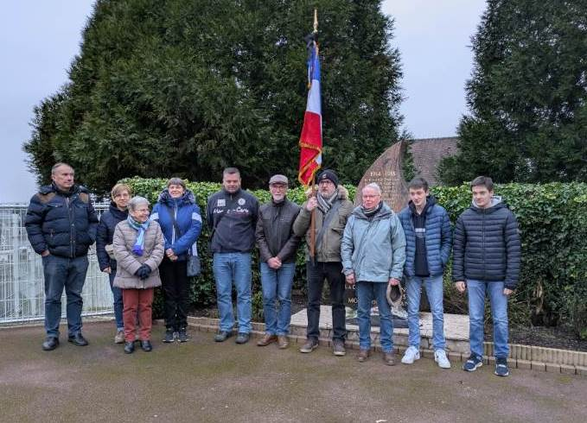

St SEBASTIEN (Saint Patron des archers)
18 Janvier 2025 – Dépôt d’une gerbe au monument aux morts
SAINT SEBASTIEN (Patron des archers)

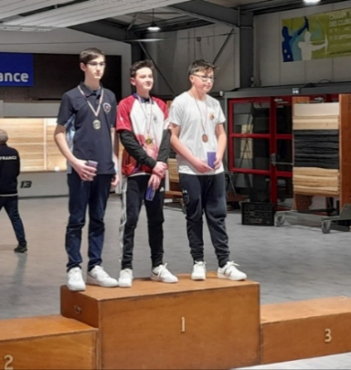
SAISON TIR EN SALLE
CHAMPIONNAT DE L’OISE
Clément GROGNET Catégorie U15 Vice-Champion de l’Oise
CHAMPIONNAT DE RONDE RMO
- 3ème Clément GROGNET Catégorie U15
- 2ème Thomas PIRON Catégorie U21
Championnat de l’Oise - 1er Patricia CERES Championne de Ronde SDN2
-_Clément GROGNET (U15 ) _2ème Carine BAUDESSON Vice-championne de Ronde SDN2
3ème Philippe VAILLANT Catégorie SHN3

-------------------------------------------------------------------------
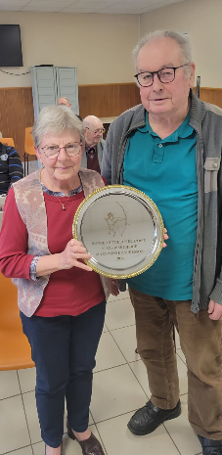
ANCIENNETE ARCHERIE

50 Années d’Archerie
La Ronde Mutuelle de l’Oise récompense Maryvonne BAUDESSON

